**“Java程序设计”实验教学大纲**

**Java programming**

**专业班级 数学181 学号 201811010309 姓名 王亚如**

**实验项目中文名称**：Java 程序运行环境安装与配置

**实验项目英文名称**：Java programming installation and configuration

**实验项目编码**：1

**实验学时**：4

**适用专业**：信息与计算科学

**所属课程：Java程序设计**

**开课学院**：理学院

**开课学期**：第6学期

**教材及实验指导书**：

郑莉主编，《Java语言程序设计（第2版）》，清华大学出版社，2011年

1. **实验目的或任务**

上机实验的目的是提高学生的分析问题、解决问题的能力和动手能力，通过实践环节理解 Java 语言的基本结构和程序设计方法。通过亲手编程掌握 Java 语言编程的方法

1. **实验教学基本要求**

1.了解实验目的及实验原理；

2.编写程序，并附上程序代码和结果图；

3.总结在编程过程中遇到的问题、解决办法和收获。

1. **实验教学的内容或要求**

1.SDK 的下载与安装

2.设置环境变量

3.编写与编译一个简单的Java 源程序，在屏幕上输出”hello, java!”

4. 编写与编译一个简单的Java 源程序，创建一个数组，并在屏幕上输出”

5.运行Java 程序

1. **实验类型或性质**

验证性

1. **实验开出要求**

必做

1. **实验所需仪器设备**

1.计算机

2.相关软件（如C,C++,PASCAL,VC,DELPHI等等）

1. **实验所用材料**

计算机耗材

**实验报告：**

1. **JDK 的下载与安装**
2. **设置环境变量**

第一：JAVA_HOME环境变量，值为JDK的安装目录，为什么要这么配置能，主要是应为很多开源软件的依赖到这个变量，用于寻找机器上的Java环境，比如：Tomcat ,Maven

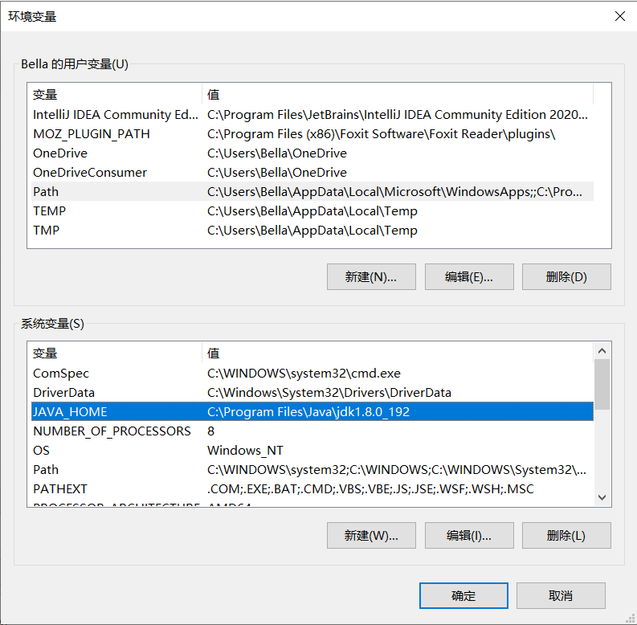第二：Path变量值中**追加**Java命令的路径，道理很简单，就是希望能够在命令行中，直接使用JDK中提供的命令，比如：java, javac

1. **编写与编译一个简单的Java 源程序，在屏幕上输出”hello, java!”**

首先，在编译器中新建一个TestDemo类，先写一个main函数，然后输出“hello, java!”

代码：

public class TestDemo {  
 public static void main(String[] args) {  
 System.*out*.println("hello,java!");  
 }  
}

运行结果：

1. **编写与编译一个简单的Java 源程序，创建一个数组，并在屏幕上输出**

import java.util.Arrays;  
  
public class TestDemo {  
 public static void main(String[] args) {  
 int[] array = {1,2,3,4,5};  
 System.*out*.println("输出一个字符串："+"hello,java!");  
 System.*out*.println("输出一个数字："+1);  
 System.*out*.println("数组以字符串形式输出："+Arrays.*toString*(array));  
 }  
}

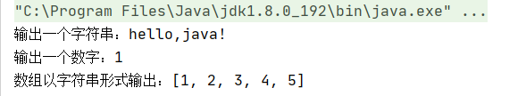**运行截图：**

1. **运行Java 程序**

题目：实现有重复数字的升序数组的二分查找。给定一个 元素有序的（升序）整型数组 nums 和一个目标值 target  ，写一个函数搜索 nums 中的 target，如果目标值存在返回下标，否则返回 -1。

public class Main {

public static void main(String[] args) {  
 int[] array = {1,2,2,3,4};  
 System.out.println(search(array, 2));  
 }  
 public static int search (int[] nums, int target) {  
 if(nums == null || nums.length == 0){  
 return -1;  
 }

int left = 0;  
 int right = nums.length-1;  
 while(left<=right){  
 int mid = (left+right)/2;  
 if(nums[mid]>target){  
 right = mid -1;  
 }else if(nums[mid]<target){  
 left = mid + 1;  
 }else if(nums[mid] == target){  
 while(mid != 0 && nums[mid] == nums[mid - 1])  
 mid--;  
 return mid;  
 }  
 }  
 return -1;  
 }  
}

运行截图：

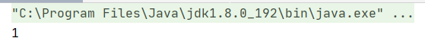

1. **实验感想：**

通过本次实验，我掌握了java的基础语法，输出的语法格式。安装软件配置环境变量确实是一个挑战，好在CSDN上面有许多详细的步骤，也可以找到解决问题的方法，终于安装完成了。java程序的书写和C语言有不一样的地方，也有相同的地方。java的程序需要写在类里面，C语言先写头文件就好，java语言和C语言写的时候都要有main函数。输出字符，数字，字符串，数组。数组可以通过遍历的方式，从0号下标元素开始，一直输出到array.length-1号下标元素。数组也可以转字符串，调用Arrays.toString()函数输出。输出有字符串的结果 + 表示拼接字符串，字符串用英文双引号“”括起来。实验简单易上手，总之还不错。